南京市2022年度优秀教育论文评选网上申报流程
- 发布时间：2022-09-15 10:10
- 作者：Admin
- 浏览量：1662

南京市2022年度优秀教育论文评选网上申报工作于2022年9月19日10点开始。参评具体要求详见《关于开展南京市2022年度优秀教育论文评选工作的通知》。
1.登录 http://yw.njjks.cn，通过“南京智慧教育云服务认证中心”的统一身份认证，且统一身份认证的个人信息已和南京市教科所原有“论文案例和个人课题”平台的账户信息相匹配的教师可进入新系统；如不能进入新系统，请先进行“南京智慧教育云服务认证中心”的统一身份认证，详情见图1。进入新系统后，可以看到个人桌面，论文案例，个人课题，个人资料四个菜单，见图2。点击菜单可进入对应画面操作。
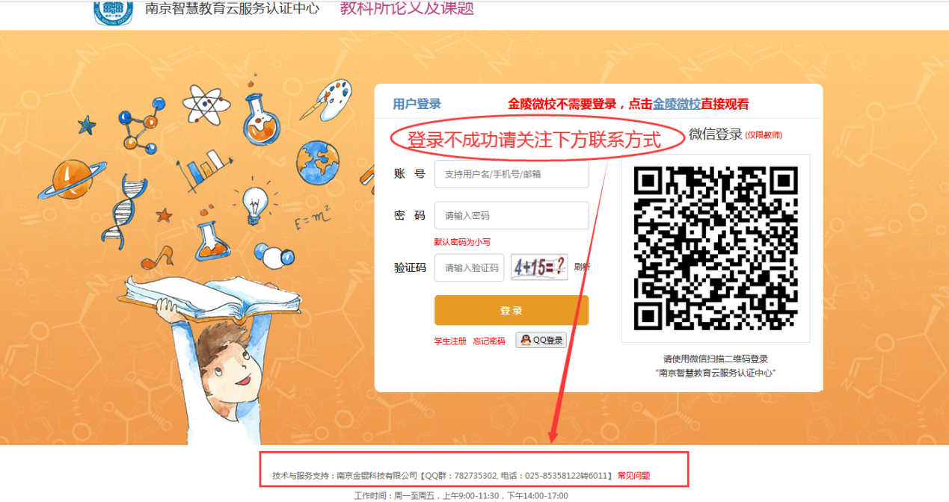
图1
登录不成功请关注图1下方的联系方式，技术与服务支持：南京金锟科技有限公司【QQ群：782735302, 电话：025-85358122转6011】，工作时间：周一至周五，上午9:00-11:30，下午14:00-17:00。

2.请点击图2上方菜单[论文案例]。
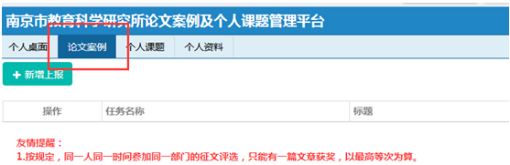
图2
3．请点击图2左上角按钮，打开上报画面。
1) 教师姓名、所属学校和区县会根据统一身份认证系统资料自动显示，不可修改。如果这几个栏位的资料有误，请至统一身份认证系统，修正信息后再进行上报。如有问题请联系“南京智慧教育云服务认证中心”，服务QQ群782735302、联系电话025-85358123 转6011或6008 工作时间：周一到周五(上午9:00-11:30，下午14:00-17:30) ，节假日除外。
2) 上报任务栏默认是空白，请下拉选择上报任务“2022年度优秀教育论文”
请注意看图3红色提示的上报时间，务必在规定时间内上报。

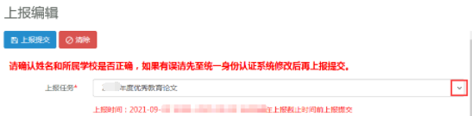
图3
3) 请仔细认真核对信息，准确填写，见图4。
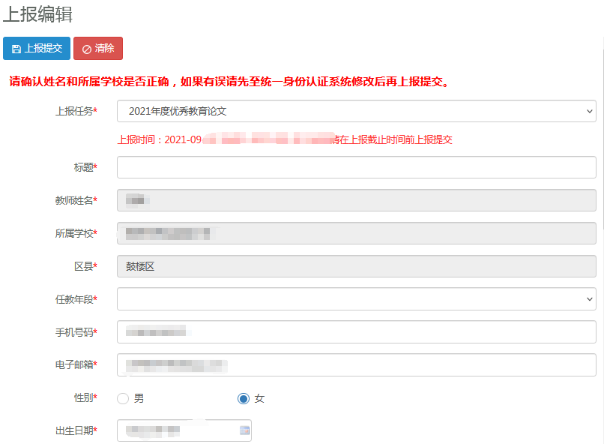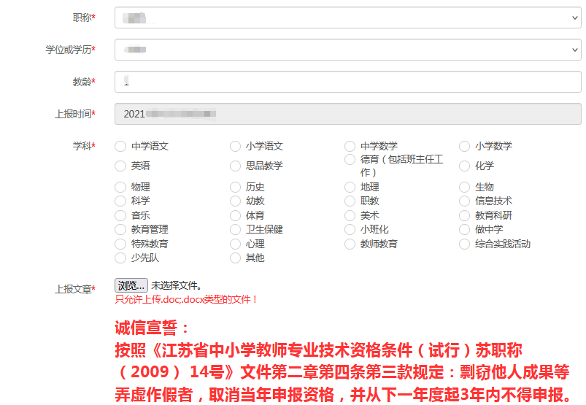
图4
- 请输入文章标题
- 下拉选择文体类别
- 下拉选择任教年段
- 输入手机号码
- 输入电子邮箱
- 选择性别
- 选择出生日期
- 下拉选择职称
- 下拉选择学位或学历
- 输入教龄
- 选择本次申报的学科
最后，请在上报文章栏，点击“浏览”按钮，选择word文件上传。
本次为匿名评比，正文中不能出现个人的姓名、单位等信息。如违反此项规定，作者自负责任。
完成以上所有资料录入后，点击图4左上角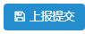按钮。
申报成功后会弹出图5提示，请确认上报的任务，选择的学科是否正确。如准确无误请点击确定按钮；如有错误，请点击提示右上角的X，关闭提示对话框后，修改相关内容，然后再点 即可。
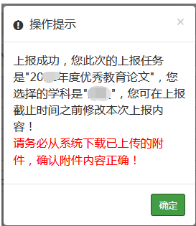
图5
务必检查上传文件：上报成功后，请一定点击图6“附件”栏位下的“下载按钮”，下载已上报附件，查看提交的内容是否正确。如有问题，请在网报时间内进行修改，具体操作详见图7。
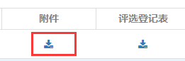
图6
上报成功后，您可以点击图7 “评选登记表”栏位下的“下载按钮”，下载评选登记表（评选登记表可做参评文章的纸质封面，此表市级评审不需要，可供校级或区域评审之用，是否使用请咨询所在学校及各区教科室）。
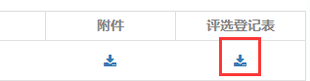
图7
4.友情提醒：
1) 2022年网报时间为2022年9月19日10点—2022年9月30日16点和2022年10月8日10点—2022年10月13日16点，在此期间内本次评审上报材料均可以修改。
在点击按钮前，请务必认真检查所填资料是否完整、正确，在申报成功后，如果发现有资料填写错误需要修正的，可以在上报时间内，点击图8上报列表信息前的修改按钮进入修改画面，修改对应内容或重新选择修改后的文章上传，再点击左上角按钮即可。如果已经超过了网报时间，则无法修改。
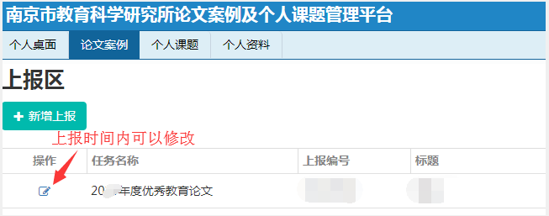
图8
2) 网报结束进入评审阶段，上报资料无法查看和修改。
上报时间结束后，已进入评审阶段，不能查看，见图9，所以请务必在网报时间内将相关资料下载，自行存档。
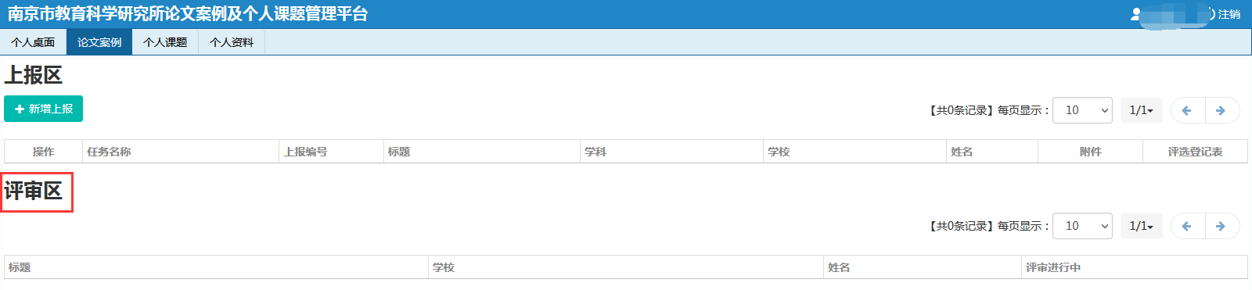
图9
3) 因服务器资源有限，评审结果公布一个月后，评审所有的相关资料不再保留，请您自留参评结果和参评文稿。
操作过程中有任何问题请加服务QQ：2045124848、602067285，工作时间：周一到周五(9:00-12:00,14:00-17:30)，节假日除外。
南京市教育科学研究所
2022年9月

